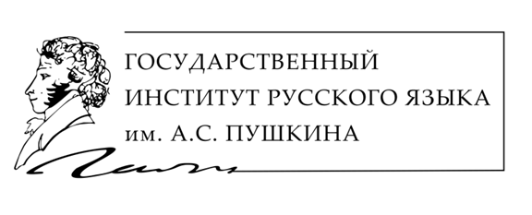
«Бахчисарайский фонтан»:
тайны крымской поэмы А.С. Пушкина

Дорогие друзья!

09 июля в 16.00 по московскому времени на портале «Образование на русском» состоится вебинар «Бахчисарайский фонтан»: тайны крымской поэмы А.С. Пушкина» Эльмиры Афанасьевой.
Вокруг романтической поэмы А.С. Пушкина «Бахчисарайский фонтан» существует множество легенд и домыслов. «Нарочитая неясность» финала, авторский намек на тайную любовь, опубликованный в 1824 г. вместе с поэмой «Отрывок из письма Дельвигу» – во многом способствовали зарождению этих домыслов. Участникам вебинара предлагается внимательно прочитать «Бахчисарайски й фонтан», остановиться на анализе отдельных его фрагментов. В центре внимания будет поэтика названия и поэтика эпиграфа, анализ системы персонажей и конфликтной ситуации. И, конечно, мы поговорим о «любовном бреде» поэмы и мотиве «утаенной любви».
Лектор: Эльмира Афанасьева, д-р.филол.наук, литературовед, исследователь русской литературы пушкинской эпохи, автор более 180 публикаций, среди них: Русская стихотворная «молитва» XIX в. Антология. Томск, 2000; Феномен книги в художественном мире М.Ю. Лермонтова. Кемерово, 2012; Литературная дипломатия и межкультурная коммуникация в современном политическом дискурсе. Москва, 2019; Онтология имени в творчестве русских писателей начала XIX века: литературное общество «Арзамас», А.С. Пушкин, М.Ю. Лермонтов. Москва, 2013 (переиздание 2020); автор онлайн-курсов и открытых лекций по истории русской литературы XIX в. (А.С. Пушкин: жизнь и творчество; Чтение как озарение; «Это легкое имя: Пушкин» Ко дню рождения Поэта»), научный руководитель Пушкинских проектов Института Пушкина.
Для участия в мероприятии необходимо:
- зарегистрироваться на портале «Образование на русском» (модератор Институт Пушкина; если уже зарегистрированы, то необходимо зайти в свой аккаунт);
- пройти по ссылке в раздел «Вебинары» (https://webinar.pushkininstitute.ru/webinars.php)

- записаться на вебинар: «Бахчисарайский фонтан»: тайны крымской поэмы А.С. Пушкина.

Информационная страница мероприятия:

https://webinar.pushkininstitute.ru/webinar.php?webinarId=318
По запросу можно получить электронный сертификат Института Пушкина.
Участие в вебинаре бесплатное.
Вебинар завершит первый этап онлайн-проекта «А.С. Пушкин и феномен русской классики» 2020 года. Пушкинские онлайн-встречи возобновятся в сентябре. Во время летних каникул вы можете познакомиться с видеоархивом пушкинских вебинаров, размещенном на портале «Образование на русском»

